Краткосрочная программа «Учимся играя»

Педагог дополнительного образования, высшей квалификационной категории
Кириченко Ольга Ивановна

Ни в какой другой деятельности нет такого эмоционально наполненного вхождения в жизнь взрослых, такого действенного выделения общественных функций и смысла человеческой деятельности, как в игре.
Д.Б.Эльконин.

Цель программы:
расширение кругозора детей, активизация познавательных интересов
Задачи:
Воспитательные:
- воспитывать уважение друг к другу, не создавать конфликтов и находить выходы из спорных ситуаций.
Развивающие:
- развивать умственные способности,
- развивать мелкую моторику, координацию движения, пространственную ориентацию,
- речь.
Образовательные:
- обобщить имеющиеся знания у детей (уметь анализировать, сравнивать, классифицировать и проводить аналогию, счет предметов в прямом и обратном порядке),
- расширить кругозор, научить строить более сложные предложения за счет увеличения словарного запаса.

Программа «Учимся играя» предназначена на детей дошкольного возраста 5-6 лет. Отвечает возрастным психологическим особенностям дошкольников.
Новизна данной программы состоит в том, что одной из современных инновационных форм организации учебного процесса является использование дистанционных образовательных технологий, позволяющих посредством электронной сети Интернет организовать обучение детей, находящихся территориально в любом уголке земного шара (при наличии подключения к сети Интернет).
Актуальность программы определена тем, что уделяется особое внимание формированию коммуникативных навыков, развитию различных форм контактов человека, живущего в цивилизованном обществе, а также с окружающим миром и людьми; формированию навыков учебной деятельности, воспитанию всесторонне развитой личности.
Особенность программы – обучение дистанционно.
Срок реализации программы 24 часа (2 раза в неделю по 2 академических часа). Общая продолжительность одного занятия – 1 час.
Планируемые результаты
- дети охотно вступают в общение, отличаются высокой речевой активностью, готовностью принять общий замысел;
- умеют сами выдвинуть идеи, план действий, организовать партнеров;
- правильно понимают состояние других, активно выражают готовность помочь;
- нацелены на самостоятельность;
- проявляют активный познавательный интерес к миру.

Необходимые материалы и инструменты:
Для педагога: набор сюжетных картинок, карточки для игр «Танграм» и «Детское судоку».
Для детей: игры «Танграм» и «Судоку» ( можно изготовить самим)
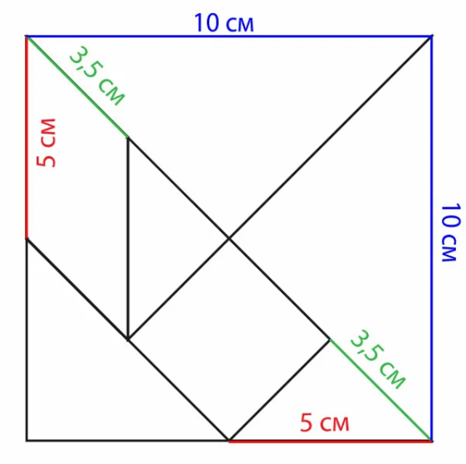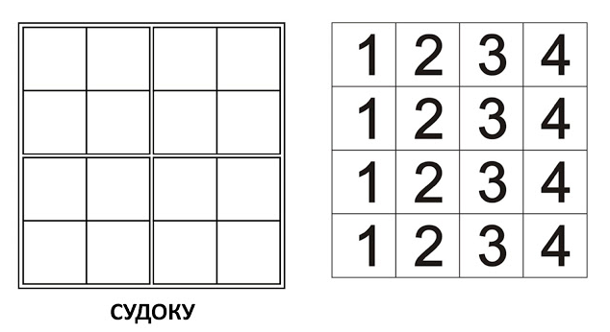
Цифры можно заменить на геометрические фигуры или любые картинки.

Содержание программы (24 часа)

№ | Тема | Содержание
 | Вводное занятие. | Правила поведения и правила по технике безопасности. Ознакомление с программой.
 | Здравствуй, лето! | Беседа на тему «Лето». Признаки лета. Составление предложений о лете с использованием иллюстраций, рассказ о лете по картинкам по предложенному плану. Формирование навыков количественного и порядкового счета в пределах десяти.  Игры: «Танграм», «Детское судоку».
 | Летняя одежда | Обсуждение темы «Одежда, обувь, головные уборы летом». Составление рассказа по картине «Собираемся на прогулку». Отгадывание и толкование загадок об одежде, обуви, головных уборах. Зрительное внимание – «Что перепутал художник?». Прямой и обратный счет в пределах первого десятка
 | Летние игры и увлечения | Беседа по картине «В поход». Расширение представлений о видах спорта. Составление рассказов по серии сюжетных картинок. Совершенствование навыка сравнения групп множеств и их уравнивания разными способами. Ориентировка на плоскости.  Игры «Подскажи словечко», "Собираемся в путешествие».
 | Сад и огород | Беседа «Сад и огород: что, где растет?». Расширение словарного состава по теме. Беседа по картинке «Натюрморт». Отгадывание загадок об овощах и фруктах. Слуховое внимание «Подскажи словечко». Координация речи с движением «Капуста», «Садовник».  Пальчиковая гимнастика "Хозяйка однажды с базара пришла..."
 | Зоопарк | Беседа «Кто живет в зоопарке?». Составление рассказа по картине «В зоопарке». Работа с карточками мама и детёныш.  Игра с мячом «Назови ласково». Игра «Танграм».
 | Цветы | Беседа «Цветы садовые и полевые». Отгадывание загадок о цветах. Прямой и обратный счет. Игра «Собери букет»
 | Профессии | Чтение стихов о профессиях. Экскурсия «Все работы хороши!».  Игра "Угадай профессию".
 | Транспорт | Беседа по теме. Виды транспорта. Слуховое внимание «Подскажи словечко». Координация речи с движением «Мы шоферы».
 | Моя семья | Беседа о семье. Составление рассказа о своей семье.  Игры: «Танграм», «Детское судоку».
 | Мое здоровье | Беседа «Как беречь здоровье?» Режим дня. Игра «Доктор Айболит»
 | Итоговое занятие. | Подведение итогов.

